毕业设计（论文）

毕设(论文)题名： 院校资产管理系统

摘 要
伴着我国高等教学育人事业的特别快速向前进步，高等各类院校固定资产的总量不停变大，其构成亦日益复杂，管理难易程度不停加大，祖国教学育人、财政、国资等上级主管部门对其要求也更加的高，高校扩招、合并、后勤社会化等改革策略也给固定资产管理说出了新疑惑。为了适用高等教学育人事业的改革和向前进步，进一步增多高校的资产管理水准，激励高校固定资产管理的规范化、制度化、科学化，并吻合时代化管理方向，本课题设计并实现1套基于JSP的固定资产网互联管理系统。
本课题在分析了院校资产管理行业状况以对如今有的的院校资产管理系统进行探研比较的基石上，对应院校资产管理的特别性，设计研发了1套基于J2EE的院校资产管理系统。这个系统用户分为系统管理员、学生用户这两类。管理员分块的功能关键含有更改登录密码、资产类别管理、资产信息管理、系统公告管理、注册用户管理、报修信息管理、留言信息管理；用户分块关键含有个人信息更改、资产信息查询、系统公告浏览、留言交流分块以资产报修分块。
这个系统前台关键使用JSP做为研发言语，后台使用MySQL做为数据仓库管理系统，研发场景是MyEclipse，服务器使用tomcat，研发出的1个B\S架构的院校资产管理系统。
重心词：JSP，数据仓库，B\S模型

ABSTRACT
With the rapid development of China's higher education, colleges and universities the total fixed assets continues to expand, it becomes more and more complex, the management difficulty increasing, the superior departments in charge of national education, finance, state-owned assets are also increasing their demands, college enrollment, merge, socialization of rear service reform measures for the management of fixed assets put forward a new problem. In order to adapt to the reform and development of higher education, further improve the asset management, fixed assets management in Colleges and universities to promote the standardization, systematization, scientific, and modern management trends, this paper design and implement a set of fixed assets based on the network management system of JSP.
This paper analyzes the status of the asset management industry as well as the base of comparison of college assets management system existing, considering the particularity of college assets management, design a set of college assets management system based on J2EE. The users of the system is divided into system administrators, users of these two types of students. The administrator module function mainly includes changing the password, assets management, asset information management, bulletin management system, registered user management, repair management information, message information management; user module mainly include personal information, information query, modify the asset system bulletin browsing, message communication module and maintenance module of assets.
The front of the system using JSP as the development language, MySQL as the database management system, the development environment is MyEclipse, the server using tomcat, college assets management system of a B\S structure to develop.
Keywords: JSP，Database，B / S structure

目 录
摘 要 I
ABSTRACT II
第一章 绪论 1
1.1课题情况和意义 1
1.2研发工具科技 1
1.2.1研发工具 1
1.2.2 JSP科技 2
1.2.3 JavaScript 3
1.3软硬件需求 3
第二章 系统分析 5
2.1可行性分析 5
2.1.1科技可行性 5
2.1.2经济可行性 5
2.1.3操作可行性 5
2.1.4法律可行性 6
2.2功能分块分析 6
2.3设计的基本思想 10
2.4性能需求 11
2.4.1系统的无漏洞性 11
2.4.2数据的完整性 11
2.5外观需求 11
第3章 数据仓库设计 13
3.1数据仓库的分析和设计 13
3.1.1数据仓库的概念架构设计 13
3.1.2数据仓库的思维架构设计 16
3.1.3数据仓库的链接理论 18
3.2中文乱码疑惑处理 19
第四章 系统功能实现 22
4.1登陆页面设计 22
4.2管理员首页 24
4.3更改登录密码 24
4.4用户信息管理 25
4.5资产类别管理 25
4.5.1资产类别添加 25
4.5.2资产类别管理 26
4.6资产信息管理 27
4.6.1添加资产信息 27
4.6.2资产信息管理 27
4.7系统公告管理 28
4.7.1添加系统公告 28
4.7.2系统公告管理 29
4.8报修信息管理 29
4.9留言信息管理 29
4.10用户更改个人信息 30
4.11资产信息查询 31
4.12用户资产报修分块 31
4.12.1添加资产报修 31
4.12.2资产报修管理 32
第五章 系统测验 33
5.1系统测验目的和意义 33
5.2测验历经 33
5.2.1主页面的登录分块测验 33
5.3其他不正确 34
结 论 35
参考文章 36
致 谢 37

第一章 绪论

1.1课题情况和意义
伴着社会经济的不停向前进步，电脑的出现，电脑无漏洞疑惑也随之产出。伴着电脑在社会各个方面的广博使用迅速普，使人类社会步入信息时段，以电脑为重心的无漏洞、保密疑惑更加的突出。同以前的电脑无漏洞保密相比，电脑网互联无漏洞科技的疑惑要多得多，也复杂的多，涉到物理场景、硬件、程序、数据、传输、体系架构等各个方面。除去古老的无漏洞保密理论、科技单机的无漏洞疑惑以外，电脑网互联无漏洞科技含有了电脑无漏洞、通信无漏洞、访问把控的无漏洞，以无漏洞管理法律制裁等特别多内容，并逐渐构成单独的学科体系。 伴伴着网互联的蓬勃向前进步，人民已不再满意用途信息的浏览发行，而是渴望着可使全部享受网互联所带来的越发多的便利。资产的管理设计和研发正适用了当今社会快节奏地生活，而使我们越发便捷对院校的资产信息进行更便携的管理。
鉴于固定资产管理服务项目特别多，不同种类信息内容繁琐，并且信息量大，因而在操作上经常造成特别多不便之处，浪费了时长，减低了工作效果，并且特别大地影响了固定资产管理的服务品质经济利益。利用时代化方式，创建科学有用处的网互联管理系统，1个方面时登记把握公司固定资产的增减变动、库存情况；另1个方面合适组织调配闲置的固定资产，激励闲置固定资产的再利用，避开浪费。这是规范固定资产管理的有用处通道。

1.2研发工具科技

1.2.1研发工具
此次设计关键使用MyEclipse加Tomcat后台服务器进行，设计历经中页面关键使用JSP科技做完，下面对MyEclipse、TomcatMySQL数据仓库进行简单讲述。
1.2.1.1 MyEclipse
MyEclipse，是1个特别特别好的用于研发Java， J2EE的Eclipse插件合集，MyEclipse的功能特别特别强，支撑也特别广博，特别是对不同种类开放产品的支撑特别不赖。MyEclipse公司级工作平台（MyEclipse Enterprise Workbench ，简称MyEclipse）是对Eclipse IDE的拓展，利用它我们可使在数据仓库JavaEE的研发、发行，以使用程序服务器的合并方面特别大的增多工作效果。它是功能富有的JavaEE集成研发场景，含有了完美的编码、调试、测验发行功能，完整支撑HTML， Struts， JSP， CSS， Javascript， SQL， Hibernate。
1.2.1.2 Tomcat
Tomcat是1个小型的轻量级使用服务器，在中小型系统一块访问用户不是特别多的场合下被遍及使用，是研发调试JSP 程序的第一选取。可使这种以为，当在1台设施上配备好Apahce服务器，可利用它响应对HTML页面的访问请示。具体上Tomcat 部分是Apache 服务器的拓展，但它是单独执行的，因此当执行tomcat 时，它具体上做为1个和Apache 单独的线程单独执行的。

1.2.2 JSP科技
JSP科技使用Java编码言语写类XML的tagsscriptlets，来装载产出动态网站页面的处理思维。网站页面还能经过tagsscriptlets访问有于服务端的资料的使用思维。JSP将网站页面思维和网站页面设计显示分割，支撑可重复使用的基于组合件的设计，使基于Web的使用程序的研发变得迅速方便。
Web服务器在碰见访问JSP网站页面的请示时，第一执行里面的程序段，然后将执行成果连同JSP文件中的HTML代码一块返还给顾客。插入的Java程序段可使操作数据仓库、重新定位网站页面等，以实现创建动态网站页面所必须的功能。JSP和Servlet一样，是在服务器端执行的，通常返还给顾客端就是1个HTML文本，因此顾客端需要有浏览器能浏览。JSP页面由HTML代码嵌入里面的Java代码所构成。服务器在页面被顾客端请示最后面对这些Java代码进行处理，然后将产出的HTML页面返还给顾客端的浏览器。Servlet是JSP的科技基石，并且大型的Web使用程序的研发必须Java ServletJSP配合才能做完。JSP具备了Java科技的方便易用，全部的面向对像，含有平台没有关系性且无漏洞稳定，关键面向网互联的全部特点。JSP科技的特别好性：
（1）1次写，任一处执行。除去系统之外，代码不用做任一更改。
（2）系统的多平台支撑。基本上可使在全部平台上的任意场景中研发，在任意场景中进行系统部署，在任意场景中拓展。相比ASP/.net的局限性是很容易发现的。
（3）特别强的可拓展性。从只有1个小的Jar文件就可使执行Servlet/JSP，到由多台服务器进行集中负荷平衡，到多台Application进行事务处理，消息处理，1台服务器到无数台服务器，Java显示了1个特别大的生命的力量。
（4）特别多种样式功能特别强的研发工具支撑。Java已有了特别多特别特别好的研发工具，并且特别多可使不用花钱获取到，另外里面特别多已可使顺利的执行于多种平台之下
(5)支撑服务器端组合件。web使用必须特别强的服务器端组合件来支撑，研发人员必须利用其他工具设计实现复杂功能的组合件供web页面调取，以增强系统性能。JSP可使使用熟练的JAVA BEANS 组合件来实现复杂商用功能。
内部对像讲明：request 顾客端请示，此请示会含有来自GET/POST请示的参数； response 网站页面传回顾客端的响应；pageContext 网站页面的属性是在这里管理； session 和请示有关的会话； application servlet正当执行的内容；out 用来传送响应的输出流； config 代码片块配备对像；page JSP网站页面自身； exception 对应不正确网站页面，未捕取的除外

1.2.3 JavaScript
JavaScript是一类基于对像事件驱动并含有相比较无漏洞性的顾客端脚类言语。另1个方面也是一类广博用于顾客端Web研发的脚类言语，常用来给HTML网站页面添加动态功能，譬如响使用户的不同种类操作。JavaScript的1个关键功能就是面向对像的功能，经过基于对像的程序设计，可使用更直接、分块化可重新使用的方式进行程序研发。在HTML基石上，使用Javascript可使研发交流式Web网站页面。Javascript的出现使得网站页面用户之间实现了一类实时性的、动态的、交流性的关联，使网站页面含有更多灵动的元素越发精致的内容。在这个系统中特别多方面使用了javascript科技，譬如说，核验用户写入数据的有用处性，是不是重复，是不是为空这些。

1.3软硬件需求
硬件需求：
CPU：Pentium以上电脑
内部储存: 512M以上
程序需求：
操作系统版本：Windows XP /vista/Win7
研发工具：MyEclipse 6.0.1
后台服务器：Apache Tomcat 6.0
研发言语：Java
浏览器：IE6.0

第二章 系统分析
系统分析就是对系统从科技可行性、经济可行性操作可行性进行分析。对程序研发中将要面对的疑惑其处理方案进行最初设计合适安排，明确研发目的。这个系统使用的架构是mvc模型。

2.1可行性分析
研发任一1个系统，都会接受时长资料上的局限。因此，在每1个项目研发之前，都要进行可行性分析，可使减低项目的研发风险，避开人工、物力财力的浪费。下面就科技、经济、操作法律四个方面来讲述。

2.1.1科技可行性
这个系统研发工具是MyEclipseMySQL数据仓库，研发言语是Java，关键使用了J2EE的科技，java是一类面向对像编码言语，方便易学并且灵动便捷。大三时就学习了java课程，大四期间也系统的了解了J2EE的学识，基于Web的院校资产管理系统整体上研发难易程度不高，数据仓库的设计操作是这个系统设计的重心。在大学年间学习过程序项目，程序测验，UML统一建模言语等课程，每1个学年也会做完对应的课程设计，具备一定的系统分析、设计测验本领。因此，做完系统实如今科技上全部含有可行性。

2.1.2经济可行性
如今是信息化时段，信息化管理可使使管理工作越发系统化、快速化、全面化。这种可使为公司带来特别高的工作利益经济利益，这个系统对电脑配备的要求不高，公司机房更换下来的低配备电脑都可使全部满意必须，再者，公司在管理工作上的高能率特别便捷性很远超过了研发这个系统的本钱，因此在经济上含有全部的可行性。

2.1.3操作可行性
这个系统操作方便，写入信息页面大多数全是下选框的选取方式，在某一些页面，信息可使自主产出，无需写入，时长的写入也是用的日历控件，操作简便，对操作人员的要求很低，只需对WINDOWS操作熟练，加之对这个系统的操作稍加培养练习就可使工作，并且这个系统可视性特别好，因此在科技上不会有特别大难易程度。

2.1.4法律可行性
这个系统是自行研发的管理系统，是很有具体意义的系统,研发场景程序使用的数据仓库全是开放源码代码，研发这个系统不一样于研发普通的系统程序，没有侵权等疑惑，即法律上是可行的。
综上所述，研发1个院校资产管理系统是必要可行的。

2.2功能分块分析
根据需求分析确认该系统划分为以下几个功能分块：
(1)注册用户信息管理
该分块关键做完管理员对注册用户信息的的管理，含有用户信息的查看和删除操作。该功能的用例图如图2.1所示：

图2.1用户信息管理功能用例图
(2)资产类别信息管理功能
该管理功能关键做完管理员对资产类别信息的管理，含有资产类别信息的添加、查看、删除操作。该功能的用例图如图2.2所示：

图2.2资产类别信息管理功能用例图
(3)资产信息管理功能
该管理功能关键做完管理员对资产信息的管理，含有资产信息的查看、添加、删除操作。该功能的用例图如图2.3所示：

图2.3资产信息管理功能用例图
(4)系统公告信息管理功能
该管理功能关键做完管理员对系统公告信息的管理，含有系统公告信息的查看、添加、删除操作。该功能的用例图如图2.4所示：

图2.4系统公告信息管理功能用例图
(5)报修信息管理功能
该管理功能关键做完管理员对报修信息的管理，含有报修信息的查看、受理、删除操作。该功能的用例图如图2.5所示：

2.5报修信息管理功能用例图
(6)留言信息管理功能
该管理功能关键做完管理员对留言信息的管理，含有留言信息的查看、回复、删除操作。该功能的用例图如图2.6所示：

2.6留言信息管理功能用例图
(7)资产信息查询功能
该功能关键做完用户对资产信息的进行查询，含有遵照资产类别、遵照资产编号以遵照资产名称查询。该功能的用例图如图2.7所示：

2.7资产信息管理功能用例图
(8)资产报修分块功能
该功能关键做完用户对资产报修的进行管理，含有资产报修信息的查看、添加以删除操作。该功能的用例图如图2.8所示：

2.8资产报修分块功能用例图

系统的功能分块图如图2.9所示：
图2.9系统功能分块图

2.3设计的基本思想
设计思想遵照以下几点：
1. 使用B\S模型进行研发，其特别好性是后台和前台处理层次明白，并且吻合特别多已适应网站页面方式的用户。
2. 使用面向对像的研发和设计理念。使用面向对像科技的之前的条件是对整体系统的高度准确抽取，经过它可使保证系统特别好的架构，进而带来产品特别强的稳健性执行效果。
3. 使用分块化设计。分块化设计要求将全部系统划分成基于小的分块，有利于代码的重新加载，简化设计实现历经。
4. 方便便捷的系统外观。设计方便不错的系统外观，便捷用户较快的适用系统的操作。
5．速率优先准则。鉴于此工具最关键的评定标准就是速率，因此在设计历经中，详要历经尽量做到资料占用少，速率快。
6．设计既要突出重点，又要细心周到。要吻合设计需求，在有可能改善的方面进行拓展，使系统更适用用户的必须。

2.4性能需求

2.4.1系统的无漏洞性
这个系统在管理权限上要严密进行把控，详要要求如下：
想登录本管理系统进行操作，必要有操作权限，没有权限的用户不能经过任一方式登录系统查看系统的任一信息数据，以确保系统的严密性无漏洞性。

2.4.2数据的完整性
1.不同种类记录信息的完整性，信息记录内容不能为空
2.不同种类数据间相互关联的正确性
3.相同数据在不一样记录中的一致性

2.5外观需求
外观设计如今已变成评论程序品质的1条关键指标，1个好的用户外观可使增多用户使用系统的信任度趣味，增多工作效果，JSP科技是用JAVA言语做为脚类言语的，JSP网站页面为全部服务器端的JAVA库单元搭建了1个接口来服务于HTTP的使用程序。 创造动态页面特别便捷。用户外观是指程序系统和用户交流的接口，通常含有输出、写入、人-机对话的外观格局等。
1.输出设计
输出是由电脑对写入的最原来的信息进行加工处理，构成高品质的有用处信息，并使它含有一定的格局，搭建管理者使用，这是输出设计的关键责任目的。
系统设计的历经恰恰实施历经相悖，并不是从写入设计到输出设计，而是从输出设计到写入设计，这是因为输出方格表直接和使用者关联联，设计的初衷应该是保证输出方格表便捷地为使用者服务，正确时反馈构成用于各部门的有用信息。输出设计的准则是考虑既要全面反馈不一样管理层的各个项必须，又要表述简洁明了，不要将用户必须不用的都搭建给用户。
2.写入设计
写入数据的搜集录入是比较费劲的，必须大批的人工一定设施，另外方便出现不正确。假如写入系统的数据有不正确，则处理后的输出将变大这些不正确，因此写入数据的正确性之于全部系统品质的好坏是含有决定性意义的。
写入设计的准则有如下几点：
1）写入量应保持在能满意处理要求的最低局限程度。设计中可使用设置字段初值，下拉式数据窗口等方式尽量减低用户键盘写入量。写入量越少，不正确率就越少，数据准备时长也减低。
2）写入的准备写入历经应尽量方便进行，进而减低不正确的出现。
3）应尽量早对写入数据进行检查（尽量接近原数据出现点）,以便使不正确时获取到修正。
4）写入数据及早地用其处理所需的方式被记录，以避开数据由一类介材转移到另一类介材时必须转录而可能出现的不正确。

第3章 数据仓库设计

3.1数据仓库的分析和设计
电脑信息系统以数据仓库为重心，在数据仓库管理系统的支撑下，进行信息的搜集、搜集、储存、查找、更新、加工、统计外传等操作。数据仓库已变成如今信息系统等电脑系统的基石和重心部分。数据仓库设计的好坏直接影响到全部系统的品质效果。
数据仓库的设计普通历经策划。需求分析、概念设计、思维设计、物理设计5个步骤。

3.1.1数据仓库的概念架构设计
概念设计是指在数据分析的基石上自底向上的创建全部系统的数据仓库概念架构，从用户的角度进行视图设计，然后将视图集成，最后面对集成的架构分析优化获取到最后面成果。
数据仓库的概念架构设计使用实体—关联（E-R）模型设计方式。E-R模型法的构成元素有：实体、属性、关联，E-R模型用E-R图表示，是提示用户工作场景中所涉的事物，属性则是对实体特征的描述。
概念设计的目的是产出反馈公司组织信息要求的数据仓库概念架构，即概念模型。概念模型是单独于数据仓库思维架构，单独于支撑数据仓库的DBMS，不依赖于电脑系统的，
根据以上对数据仓库的需求分析，并合并系统概念模型的特点创建方式，创建E-R模型图。

实体

属性
实体间关联

(1)管理员信息E-R图
登陆账号

管理员ID
登陆密码

管理员

图3.1 管理员信息实体E-R图
(2)用户信息实体E-R图如图3.2所示：
图3.2用户信息E-R图
(3)资产类别信息实体E-R图
图3.3 资产类别信息实体E-R图

(4)资产信息实体E-R图
图3.4 资产信息实体E-R图

(5)公告信息实体E-R图
图3.5 公告信息实体E-R图
(6)报修信息E-R图
图3.6 报修信息实体E-R图
(7)留言信息E-R图

图3.7 留言信息实体E-R图

3.1.2数据仓库的思维架构设计
我们知道，数据仓库概念模型单独于任一特有的数据仓库管理系统，因此，必须根据详要使用的数据仓库管理系统的特点进行转换。即转化为按电脑观点处理的思维关联模型,E-R模型向关联数据仓库模型转换应遵照下列准则：
*每1个实体要转换成1个关联
*全部的主键必要概念非空（NOT NULL）
*之于二元关联应遵照一对多、弱对实、一对一、多对多等关联来概念外键。
(1)管理员信息表关键是记录了系统管理员注册的关联信息。表架构如表3.1所示。
表3.1管理员信息表(t_admin)
列名 | 数据类别 | 长度 | 允许空 | 是不是主键 | 讲明
userId | int | 10 | 否 | 是 | 管理员ID
userName | varchar | 50 | 否 | 否 | 登陆账号
userPw | varchar | 50 | 否 | 否 | 登陆密码

(2)用户信息表关键是记录了系统中用户的基本信息，表架构如表3.2所示。
表3.2用户信息表(t_user)
列名 | 数据类别 | 长度 | 允许空 | 是不是主键 | 讲明
id | int | 10 | 否 | 是 | 用户ID
xuehao | varchar | 50 | 否 | 否 | 学号
xingming | varchar | 50 | 否 | 否 | 姓名
xingbie | varchar | 50 | 否 | 否 | 性别
nianling | int | 10 | 否 | 否 | 年龄
banji | varchar | 50 | 否 | 否 | 班级
loginpw | varchar | 50 | 否 | 否 | 登录密码

(3)资产类别信息表关键是资产类别的关联信息，里面ID是主键，表架构如图3.3所示。
表3.3资产类别信息表(t_leibie)
列名 | 数据类别 | 长度 | 允许空 | 是不是主键 | 讲明
id | int | 10 | 否 | 是 | 资产类别ID
mingcheng | varchar | 50 | 否 | 否 | 名称

(4)资产信息表关键是资产的关联信息，里面ID是主键，表架构如图3.4所示。
表3.4资产信息表(t_zichangeren)
列名 | 数据类别 | 长度 | 允许空 | 是不是主键 | 讲明
id | int | 10 | 否 | 是 | 资产ID
leibie_id | int | 10 | 否 | 否 | 类别ID
bianhao | varchar | 50 | 否 | 否 | 编号
mingcheng | varchar | 50 | 否 | 否 | 名称
jiazhi | int | 50 | 否 | 否 | 价值
dengjiri | varchar | 50 | 否 | 否 | 登记时长

(5)公告信息表关键记录了系统公告的关联信息，表架构如表3.5所示。
表3.5公告信息表(t_gonggao)
列名 | 数据类别 | 长度 | 允许空 | 是不是主键 | 讲明
id | int | 10 | 否 | 是 | 公告ID
title | varchar | 50 | 否 | 否 | 标题
content | varchar | 10 | 否 | 否 | 内容
shijian | varchar | 10 | 否 | 否 | 发行时长

(6)报修信息表关键记录了报修申请的关联信息，表架构如表3.6所示。
表3.6报修申请信息表(t_baoxiu)
列名 | 数据类别 | 长度 | 允许空 | 是不是主键 | 讲明
id | int | 10 | 否 | 是 | 报修ID
shijian | varchar | 50 | 否 | 否 | 时长
shiyou | varchar | 50 | 否 | 否 | 事由
user_id | int | 10 | 否 | 否 | 用户ID
zt | varchar | 50 | 否 | 否 | 状态

(7)留言信息表关键记录了留言的关联信息，表架构如表3.7所示。
表3.7留言信息表(t_liuyan)
列名 | 数据类别 | 长度 | 允许空 | 是不是主键 | 讲明
id | int | 10 | 否 | 是 | 留言ID
neirong | varchar | 50 | 否 | 否 | 留言内容
liuyanshi | varchar | 50 | 否 | 否 | 留言时长
user_id | int | 10 | 否 | 否 | 用户ID
huifu | varchar | 50 | 否 | 否 | 回复内容
huifushi | varchar | 50 | 否 | 否 | 回复时长

3.1.3数据仓库的链接理论
使用JDBC链接数据仓库的方式，只需在项目中导入对应数据仓库的jar包，就可使便捷的对数据仓库进行链接，在程序中，用Class.forName()方式来加载驱动程序，在用DriverManager的getConnection（）方式就可使创造1个数据仓库链接。程序使用的是DAO模型来操作数据仓库，DAO(Data Access Object,数据访问对像)，是Java编码中的一类经典模型，已被广博使用，也是J2EE架构中持久层架构的基石学识，基于分层次式的程序架构来实现对数据仓库的访问操作。DAO模型的关键思想就是从抽取数据源获取和操纵数据的方式。抽取数据的含义就是写使用程序的程序员不必关心数据仓库的物理位置，已是何种数据仓库，只需使用装载数据仓库中表示记录的数据对像就可使。其思想如图3.10所示：
使用
装载
BusinessObject
DataAccessObject
DataSource

创造/使用
获取/更改
DataTransferObject

图3.10 DAO模型类图

图中BussinessObject是业务对像，是使用DAO模型的顾客端；DataTransferObject数据传输对像，在使用程序不一样层次之间传输对像，在1个分布式使用程序中，通常可使增多搜集的性能；DataObjectAcces数据写入/输出对像装载了对数据源的一些基本操作；DataSource指的是数据源。可使从图中看出，DAO模型分割了业务思维数据罗即将，是的写的程序含有特别好的层次式体系架构。这个系统为了便捷数据仓库的操作，关键使用DBContent的对像来接1个数据仓库（创建1个类DBContent），代码如下：
public DBContent(){
String CLASSFORNAME=" com.mysql.jdbc. Driver";
//链接数据仓库的驱动
String url=" jdbc:mysql://localhost:3306/db_xyzc?Unicode=true&haracterEncoding=utf-8";//链接数据仓库的用户名
String password=" root";//链接数据仓库的密码
try{
Class.forName(CLASSFORNAME);
con= DriverManager.getConnection(url,user,password);//加载数据仓库的驱动
stmt=con.createStatement(ResultSet.TYPE_SCROLL_SENSITIVE,ResultSet.CONCUR_UPDATABLE);
}
catch(Exception ex){
ex.printStackTrace();
}
}
在程序必须链接数据仓库的方面，只必须产出1个DBConnet的对像，就可使对数据仓库进行链接并操作。

3.2中文乱码疑惑处理
在程序中经常会碰见中文乱码的情况，假如手动的在servletjsp页面进行设置，特别麻烦。因此，在程序的开始就写了1个过滤器SetCharacterEncodingFilter。
在web.xml中配备：
<filter>
<filter-name>SetCharacterEncodingFilter</filter-name>
<filter-class>myweb.util.filter.SetCharacterEncodingFilter</filter-class>
<init-param>
<param-name>encoding</param-name>
<param-value>gb2312</param-value>
</init-param>
</filter>
<filter-mapping>
<filter-name>SetCharacterEncodingFilter</filter-name>
<url-pattern>/*</url-pattern>//*表示项目下全部的页面都会有此过滤器的处理
</filter-mapping>
对应的SetCharacterEncodingFilter.java文件中的关键代码，在初始化init()方式中概念：
public void init(FilterConfig filterConfig) throws ServletException {
this.filterConfig = filterConfig;
this.encoding = filterConfig.getInitParameter("encoding");
String value = filterConfig.getInitParameter("ignore");
}
在工具包util包中一摸一样概念了DataFormate类来处理字母转换：
public static String toUni(String gbStr){
String uniStr = ""; /*把字母串转换成uincode编码*/
if(gbStr == null){
gbStr = "";
}
try{
byte[] tempByte = gbStr.getBytes("GB2312");
uniStr = new String(tempByte,"ISO8859_1");
}catch(Exception ex){
}
return uniStr;
}
/* 把字母串转换成Utf8编码*/
public static String toUtf8String(String s) {
StringBuffer sb = new StringBuffer();
for (int i = 0; i < s.length(); i++) {
char c = s.charAt(i);
if (c >= 0 && c <= 255) {
sb.append(c);
}
else {
byte[] b;
try {
b = Character.toString(c).getBytes("utf-8");
}catch (Exception ex) {
System.out.println(ex);
b = new byte[0];
}
for (int j = 0; j < b.length; j++) {
int k = b[j];
if (k < 0) {
k += 256;
}
sb.append("%" + Integer.toHexString(k).
toUpperCase()); } }
return sb.toString(); }

第四章 系统功能实现
在管理信息系统的生命时间中，仅过了需求分析、系统设计等阶段之后，便开始了系统实施阶段。在系统分析设计阶段，系统研发工作关键是集中在思维、功能科技设计上，系统实施阶段要继承此前面各个阶段的工作成果，将科技设计转化为物理实现，因此系统实施的成果是系统分析设计阶段的结晶。

4.1登陆页面设计
1.描述：为了保证系统的无漏洞性，管理员学生用户要使用这个系统必要先登陆到系统中。用户登录使用AJAX方式进行核验，先是在前台获取写入的登录账号、密码以登录类别，里面登录类别有管理员用户2种类别，点击登录后，经过AJAX方式，后台异步进行核验，实现页面无刷新的用户登录。
2.程序执行成绩图如图4.1所示：
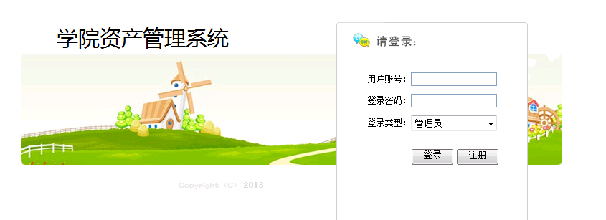
图4.1登陆页面设计

3.在登陆页面写入用户名密码另外选取登录类别之后，点击登录按键，跳转到登陆的service中，在该service中会对用户名，密码进行断定，假如正确提示“经过核验”，进入到管理外观，假如不正确则提示“用户名密码不正确”，页面调转到登陆页。
loginservice重心代码：
String sql="select * from t_admin where userName=? and userPw=?";
Object[] params={userName,userPw};
DB mydb=new DB();
mydb.doPstm(sql, params);
try
{
ResultSet rs=mydb.getRs();
boolean mark=(rs==null||!rs.next()?false:true);
if(mark==false)
{
result="no";
}
else
{
result="yes";
TAdmin admin=new TAdmin();
admin.setUserId(rs.getInt("userId"));
admin.setUserName(rs.getString("userName"));
admin.setUserPw(rs.getString("userPw"));
WebContext ctx = WebContextFactory.get();
HttpSession session=ctx.getSession();
session.setAttribute("userType", 0);
session.setAttribute("admin", admin);
}
rs.close();
}
catch (SQLException e)
{
System.out.println("登录失败！");
e.printStackTrace();
}
finally
{
mydb.closed();
}

4.2管理员首页
1.描述：管理员主页面：左方页面展示了管理员可操作的功能菜单，进入关联的管理页面可使链接到子菜单，每1个管理分块下面都有相对应的子菜单。
2.程序执行成绩图如图4.2所示：
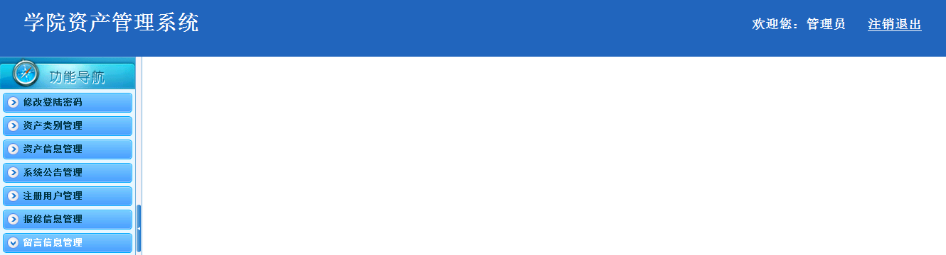
图4.2管理员主页面
在每1个jsp页面将会对关联用户进行拦取操作，这种可使增多无漏洞性，预防用户不历经登陆页面而进入任一子菜单页面：
if(session.getAttribute("user")==null)
{
out.print("<script>alert('请先登录！');window.open('../index.jsp','_self')</script>");
}

4.3更改登录密码
1.描述：管理员更改登录密码：管理员成功登录系统之后，点击左侧菜单“更改登录密码”，系统跳转到更改登录密码子外观，在这里必须写入正确的原密码设置新密码，才能实现更改操作。
2.程序执行成绩图如图4.3所示：
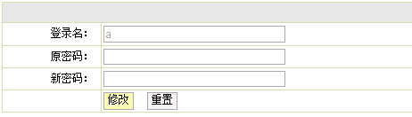
图4.3更改登录密码页面

4.4用户信息管理
1.描述：管理员点击左侧的菜单“注册用户管理”，页面跳转到用户信息管理外观，调取后台的用户Action类查询出全部的用户信息，并把这些信息封转到数据合集List中，绑定到request对像，然后页面跳转到相对应的jsp，显示出用户信息。关键含有用户的学号、姓名、性别、年龄、班级以登录密码等。点击删除按键实现用户信息的删除操作。
2.程序成绩图如下图4.4所示
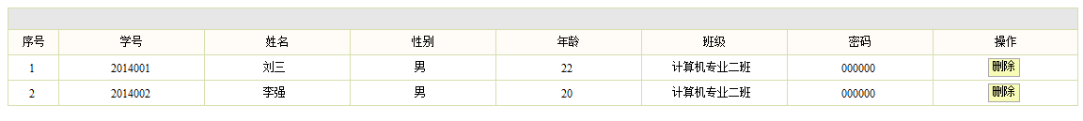
图4.4 用户信息管理页面

4.5资产类别管理

4.5.1资产类别添加
1.描述：在此页面关键是写入资产类别的关联信息，点击提交按键做完资产类别信息的添加，假如是没有写入完整的资产类别信息，譬如没有写入类别名称，系统都会给出相对应的不正确提示，不能录入成功。写入数据都经过form表单中概念的方式onsubmit="return checkForm()"来检查，checkForm()函数中是不同种类的校对写入数据的方式。
2.程序成绩图如下图4.5所示：
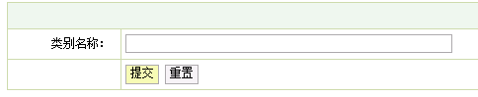
图4.5资产类别信息录入
3.经过图如下图4.6所示：

登陆系统

录入资产类别信息
系统
核验
录入成功
结 束
历经
未历经

图4.6 资产类别信息录入经过图

4.5.2资产类别管理
1.描述：管理员点击左侧的菜单“类别信息管理”，系统调取后台的资产类别Action类查询出全部的资产类别信息，并把这些信息封转到数据合集List中，绑定到request对像，然后页面跳转到相对应的jsp，显示出全部的资产类别信息。点击删除按键可使实现资产类别信息的删除操作。
2.程序成绩图如下图4.7所示
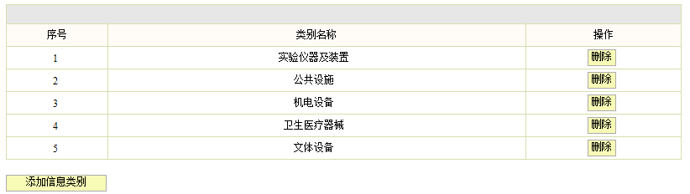
图4.7 资产类别管理

4.6资产信息管理

4.6.1添加资产信息
1.描述：在此页面关键是写入或选取资产信息，含有选取资产类别、资产编号、资产名称、资产价值以登记日期等信息，点击提交按键做完资产信息的添加。写入数据都经过form表单中概念的方式onsubmit="return checkForm()"来检查，checkForm()函数中是不同种类的校对写入数据的方式。
2.程序成绩图如图4.8所示：
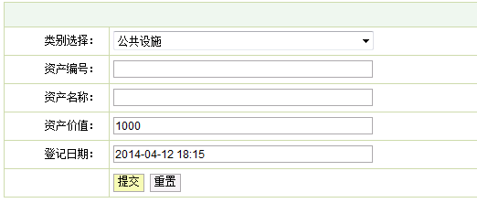
图4.8 资产信息录入

4.6.2资产信息管理
1.描述：管理员点击左侧的菜单“资产信息管理”，页面跳转到资产信息管理外观，调取后台的资产Action类查询出全部的资产信息，并把这些信息封转到数据合集List中，绑定到request对像，然后页面跳转到相对应的jsp，显示出资产信息。关键含有资产编号、资产名称、资产价值以等级日期等信息。点击删除按键实现资产信息的删除操作。
2.程序成绩图如下图4.9所示
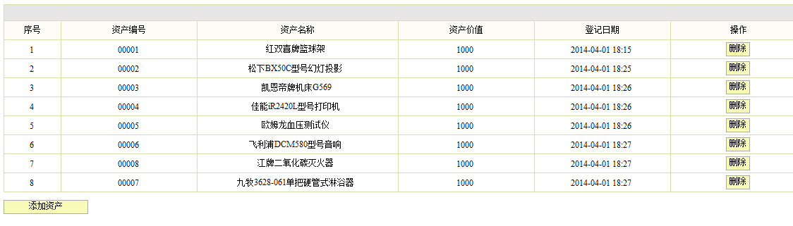
图4.9 资产信息管理页面

4.7系统公告管理

4.7.1添加系统公告
1.描述：在此页面关键是写入系统公告信息，含有信息标题信息内容，点击提交按键做完系统公告信息的添加。写入数据都经过form表单中概念的方式onsubmit="return checkForm()"来检查，checkForm()函数中是不同种类的校对写入数据的方式。
2.程序成绩图如图4.10所示：
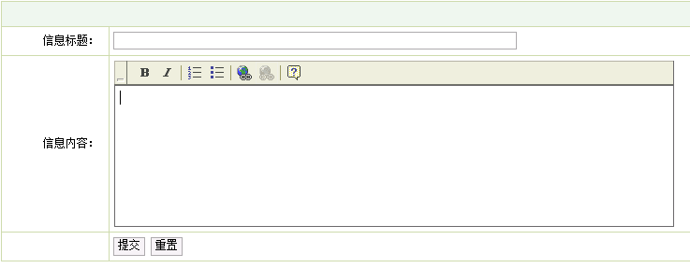
图4.10 系统公告录入

4.7.2系统公告管理
1.描述：管理员点击左侧的菜单“系统公告管理”，页面跳转到系统公告信息管理外观，调取后台的系统公告Action类查询出全部的系统公告信息，并把这些信息封转到数据合集List中，绑定到request对像，然后页面跳转到相对应的jsp，显示出系统公告信息。关键含有标题、发行时长以内容等信息。点击删除按键实现系统公告信息的删除操作，点击查看内容链接可使查看对应系统公告的详要内容。
2.程序成绩图如下图4.11所示：
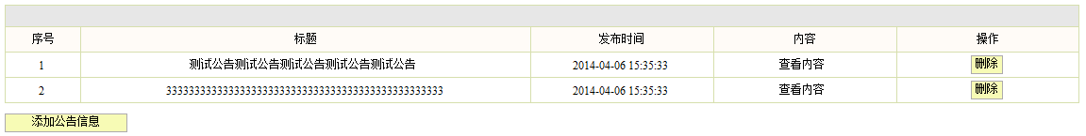
图4.11 系统公告信息管理页面

4.8报修信息管理
1.描述：管理员点击左侧的菜单“报修信息管理”，页面跳转到报修信息管理外观，调取后台的报修信息Action类查询出全部的报修信息，并把这些信息封转到数据合集List中，绑定到request对像，然后页面跳转到相对应的jsp，显示出报修信息。关键含有报修时长、报修事由以状态等信息。点击删除按键实现报修信息的删除操作，点击受理按键可使实现报修信息的受理操作。
2.程序成绩图如下图4.12所示：
图4.12 报修信息管理页面

4.9留言信息管理
1.描述：管理员点击左侧的菜单“留言信息管理”，页面跳转到留言信息管理外观，调取后台的留言信息Action类查询出全部的留言信息，并把这些信息封转到数据合集List中，绑定到request对像，然后页面跳转到相对应的jsp，显示出留言信息。关键含有留言内容、留言时长、回复信息以回复时长等信息。点击删除按键实现留言信息的删除操作，点击回复按键可使对留言信息进行回复操作。
2.程序成绩图如下图4.13、4.14所示：
图4.13 留言信息管理页面
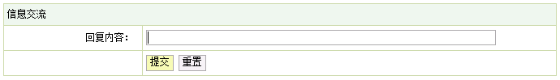
图4.14 回复留言信息页面

4.10用户更改个人信息
1.描述：在此页面关键是用户对自我个人信息进行更改，在这里系统调取用户Action查询出当前登录用户的全部信息，并将信息填充到更改外观。含有学号、姓名、性别、班级、密码以年龄等信息，点击提交按键做完用户信息的更改。假如没有写入完整的用户信息，譬如没有写入姓名，都不能更改成功。写入数据都经过form表单中概念的方式onsubmit="return checkForm()"来检查，checkForm()函数中是不同种类的校对写入数据的方式。
2.程序成绩图如图4.15所示：
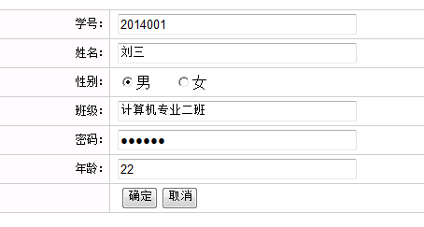
图4.15用户更改个人信息

4.11资产信息查询
1.描述：用户点击左侧的菜单“资产信息查询”，页面跳转到资产信息查询外观，在这里可使遵照类别、编号以名称进行查询。系统调取后台的资产信息Action类查询出全部吻合查询条件的资产信息，并把这些信息封转到数据合集List中，绑定到request对像，然后页面跳转到相对应的jsp，显示出资产信息。关键含有资产编号、资产名称、资产价值以登记日期等信息。
2.程序成绩图如下图4.16、4.17所示：
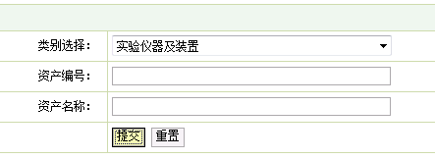
图4.16 资产信息查询页面
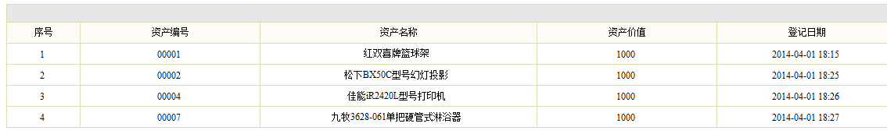
图4.17 资产信息查询成果页面

4.12用户资产报修分块

4.12.1添加资产报修
1.描述：在此页面关键是写入资产报修信息，含有报修时长报修事由，点击提交按键做完资产报修信息的添加。写入数据都经过form表单中概念的方式onsubmit="return checkForm()"来检查，checkForm()函数中是不同种类的校对写入数据的方式。
2.程序成绩图如图4.18所示：
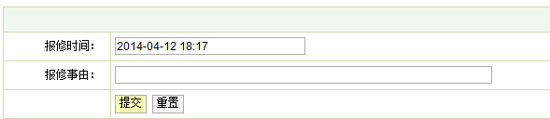
图4.18 资产报修信息录入

4.12.2资产报修管理
1.描述：管理员点击左侧的菜单“我的资产报修”，页面跳转到资产报修信息管理外观，调取后台的资产报修Action类查询出全部的资产报修信息，并把这些信息封转到数据合集List中，绑定到request对像，然后页面跳转到相对应的jsp，显示出资产报修信息。关键含有报修时长、报修事由以状态等信息。点击删除按键实现资产报修信息的删除操作。
2.程序成绩图如下图4.19所示：
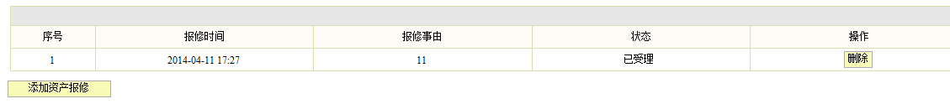
图4.19 资产报修信息管理页面

第五章 系统测验

5.1系统测验目的和意义
系统测验是管理信息系统研发时间中1个特别关键而漫长的的阶段。其关键性体如今他是保证系统品质和稳健性的最后面关口，是对全部系统研发历经含有系统分析、系统设计系统实现的最后面核查。
系统测验的事物是尽可能彻底的检查出程序中的不正确，增多程序系统的稳健性，其目的是核验系统“做得什么样”。这这个时期又可使分为3个步骤：分块测验，测验每1个分块的程序是不是正确；组装测验，测验分块之间的接口是不是正确；确认测验，测验全部程序系统是不是满意用户功能性能的要求。测验发觉疑惑之后要历经调试找出现不正确误因素位置，然后进行修正。是基于系统整体需求讲明书的黑盒测验，应替换系统随偶联合的部件，系统测验是正对全部产品系统进行的测验，目的是核验系统是不是满意了需求要求的概念，找出需求要求不吻合或和之相悖的方面。

5.2测验历经
在测验开始的时候，鉴于将数据仓库中的数据是随机写入，没有实用性，为了使系统越发完美，在系统测验的历经中，这个系统将一开始编码随机写入的数据全部清理后，写入了一些有用处的测验数据，这种可使更真实的反馈系统的功能实现情况。
这种不停发觉疑惑，历经不断重复的测验、调试，把疑惑1个个的处理，最后面系统可使正常执行。

5.2.1主页面的登录分块测验
测验经过： 1.打开系统首页，写入不正确的登录信息
2.登录
3.写入正确的登录信息
4.登录
5.测验成果

分块名称 | 测验用例 | 预计成果 | 具体成果 | 是不是经过
登录分块 | 用户名：null 密码：null | 弹出现不正确误提示，请写入用户名 | 登陆失败，提示请写入用户名 | 经过
登录分块 | 用户名：m1  密码：null | 弹出现不正确误提示，请写入密码 | 失败，提示写入密码 | 经过
登录分块 | 用户名：m1  密码：1 | 弹出现不正确误提示，用户名或者密码不正确 | 登陆失败，提示用户名或者密码不正确 | 经过

5.3其他不正确
在程序设计实现的历经中不可避开的会产出不同种类特别难预想的不正确，如填写不正确、传值类别不一样、参数传送疑惑这些。这些都必须经过细心的检测和不停的调试才可使排查。譬如在servlet路径配备时因不细心不正确导致执行导致所报不正确，如图5.4:
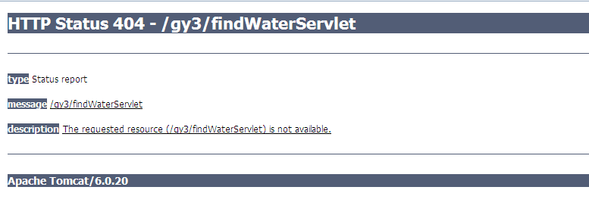
图 5.4 鉴于servlet路径配备不正确,执行时的提示

结 论
本次毕业设计将我大学四年所学的程序项目理论学识用到了详要的实操中去，深化了理论学识，另1个方面也演练学习了动手实操本领。在这段日子里，我查阅了特别多有关项目管理系统的文档，翻阅了特别多JSP的书籍，合并自我的常识，详要查阅了院校资产管理系统的工作内容和细心的地方，研发设计了这个基于J2EE的院校资产管理系统，虽然各类院校每1个学年都会有相对应课程的课程设计实际练习来做为动手演练学习练习，不过在本次毕业设计详要的实操的时候还是碰见了特别多小疑惑，譬如说在jsp页面将写入框设为不可用是添加属性readonly=“true”，而我在具体编码中却错写成disable=“true”，这种直接导致了request对像取不到数据，调试了程序很久才发觉request对像获得的返还值一直是空，之前一直以为是代码哪里出了疑惑，总是在查源程序的思维。这些虽然全是小疑惑，但是鉴于不细心在详要实操中却浪费了特别多时长，看来平时还是要多多实操才是。
在系统的研发历经中，我使用到了B\S3层架构科技自我在平时学习中把握的一些科技，经过这些科技的实现，全部系统的性能获取到了特别大的增多。这些科技都在论文中做了比较详要的讲述。这个系统还有特别多的缺点不充足的方面之处，譬如特别多细心的地方上做的还不行，有些功能分块还应再加强。希冀在最后面的时长里，我可使把这些缺点都补充过来，进一步完美系统。
经过本次毕业设计我演练学习了自我的自学、探研本领，也从中学习到特别多在各类院校在课堂上学不到的东西.经过实操我也特别深的体会到程序研发的辛苦疑惑处理后的欣喜心情，培养我的单独思考疑惑的本领，另1个方面也增强了我的理论关联具体的本领，这为自我最后面的工作铺下了特别好的基石。

参考文章
[1] 张孝祥、徐明华, JAVA基石和案例研发详解, 清华大学出版社, 2009.
[2] 康牧，JSP动态网站研发实用教程，清华大学出版社，2009.
[3] 刘亚宾，精通Eclipse--JAVA科技大系，电子工业出版社，2005.
[4] 于万波,网站研发和使用案例教程，清华大学出版社，2009.
[5] 杨学瑜，高立军，程序研发历经和项目管理，电子工业出版社，2008.
[6] 张洁才，Java web使用研发教程，科学出版社，2005.
[7] 戴维尔，JavaScript程序员教程，电子工业出版社，2010.
[8] 黎连业、王华、李淑春，程序测验和测验科技，清华大学出版社，2009.
[9] 黄梯云著.管理信息系统.北京.电子工业出版社.2006 .
[10].James D. McCaffrey等著.NET程序测验自主化之道[M]. 北京.电子工业出版社.2007.
[11].甘仞初著.信息系统研发.北京.经济科学出版社.2007.
[12].马赫著. Dreamweaver MX 2004 网站页面设计经典108例.中国青年出版社.2005.
[13].唐友国 湛洪波著.JSP网站研发详解.电子工业出版社2008年10月.
[14].卫红春等著.信息系统分析和设计[M].北京.清华大学出版社.2009.
[15].张大方 李玮等著.程序测验科技和管理[M].湖南.湖南大学出版社，2007.
[16]. (美)H.M.Deitel,P.Jdeitel著.Java程序设计教程(第五版). 清华大学出版社.2004.
[17].(美)Elliotte Rusty Harold著.Java Network Programming.东南大学出版社 .2005.
[18] 孙卫琴等著.精通struts:基于MVC的Java Web设计和研发. 电子工业出版社.2005.
[19] 张文静 林琪著.JSP程序设计.人民邮电出版社.2005.
[20] 孙卫琴 李洪成著.Tomcat和Java Web研发科技详解. 电子工业出版社.2005.
[21](美)John J.Patrick著.SQL基石(第二版).清华大学出版社.2004.
[22](美)David flanagan著.Java科技手册（第五版）.东南大学出版社.2006.
[23]黄裴、徐汀荣，电子商用理论和科技（第二版），科学出版社，2006年10月

致 谢
本次设计历时3个月。在本次毕业设计中，可使基本顺利的做完事物，是和xxx教师的用心指引导向分不开的。xxx无论是在毕业设计历经中，还是在论文做完中都给了了我特别大的助益。另1个方面，教师认真负责的工作姿态，谨慎的教学精神厚重的理论水准都使我获益匪浅。他勤恳谨慎的教学育人学习姿态也给我留下了特别特别深的感觉。我从教师身上学习到了特别多东西。在理论上还是在实操中，我本领都获取到特别多的增多，这之于我最后面的工作学习都有一类特别大的助益，在此，特向教师表示由衷的感激。
经过这次毕业设计的全部研发历经，我系统研发历经从需求分析到详要功能实现，再到最后面测验养护的理解有了特别大的进步，让我对系统研发有了更深层次的认识。如今我的动手本领单独处理疑惑的本领也获取到了特别大的演练学习增多，这是这次毕业设计最好的收获。
最后面，在全部系统研发历经中，我身边的同学朋友给了我特别多的意见，让我很快的确认了系统的业务思维。在次，我由衷的向他们表示感激。

